メール送信
このタスクは指定された形式に従ってメールを送信します。
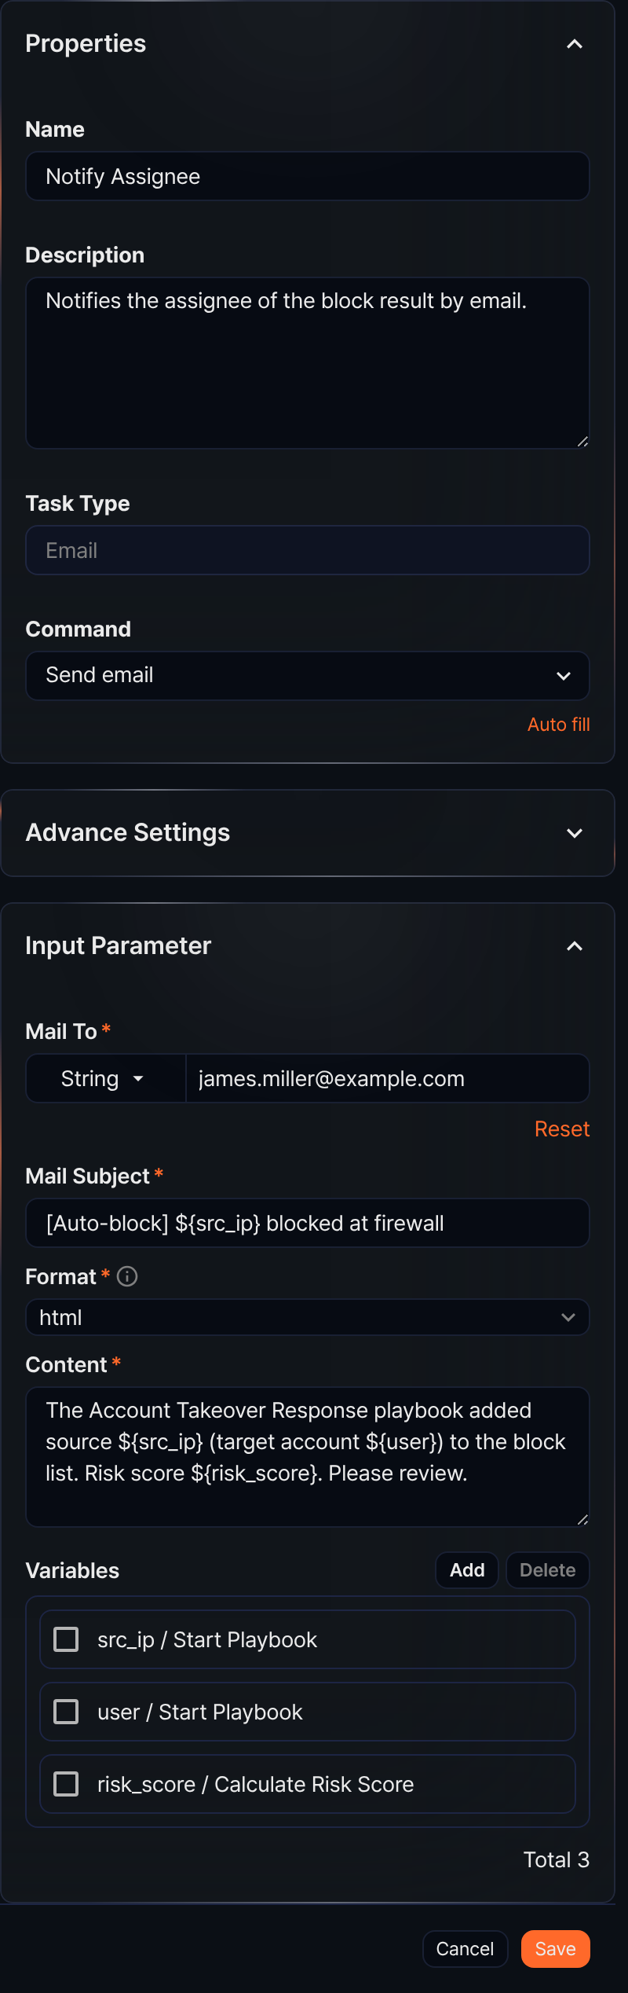
コマンド
コマンドはメール送信の一種類のみです。
入力パラメータ
入力パラメータは次のとおりです。
宛先*
メール受信者のアドレス。パラメータの中から選択するか、文字列でメール受信者のアドレスを入力してください。
メール件名*
メールの件名を入力してください。
形式*
本文の作成形式を選択してください（範囲: plain、markdown、html）。
本文*
メール本文を入力してください。
変数リスト
追加をクリックし、メール件名または本文で使用する変数を選択してください。メール件名と本文はどちらも文字列です。変数値を文字列内で置換して使用するには、${変数} 形式を使用してください。
$("変数") はLogpressoクエリで変数値を参照するための関数であるため、文字列内では使用できません。
メール送信タスクを実行するには、設定 > メールサーバでメールサーバー情報を先に設定する必要があります。

